1. Junginio, kurio formulė A1:
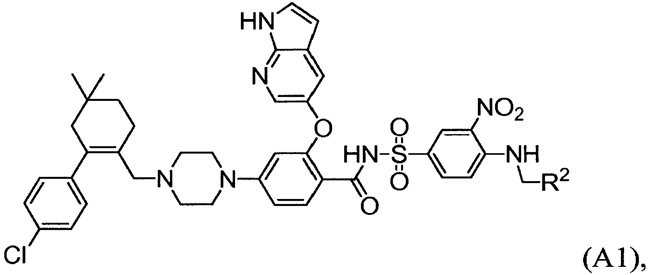
kurioje R² yra parinkta iš:
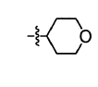 ir 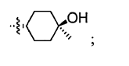
gavimo būdas, kuris apima:
(a) junginio, kurio formulė (K):
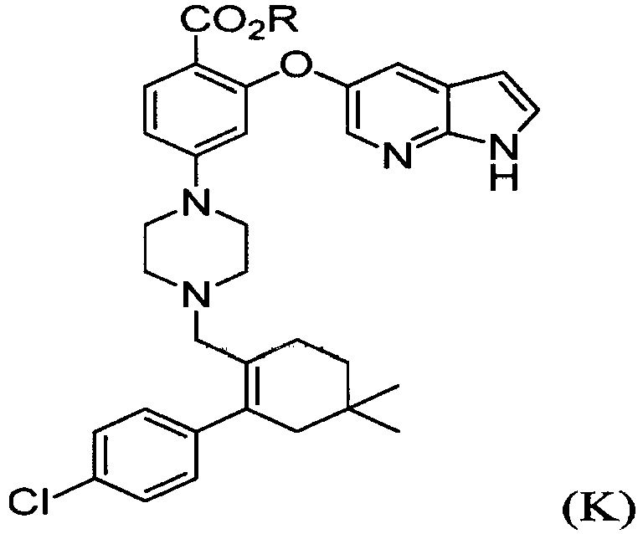
kurioje R yra C₁-C₁₂alkilas,
sujungimą su tret-butoksido druska, aprotoniniu organiniu tirpikliu ir vandeniu, siekiant gauti junginį, kurio formulė (L):
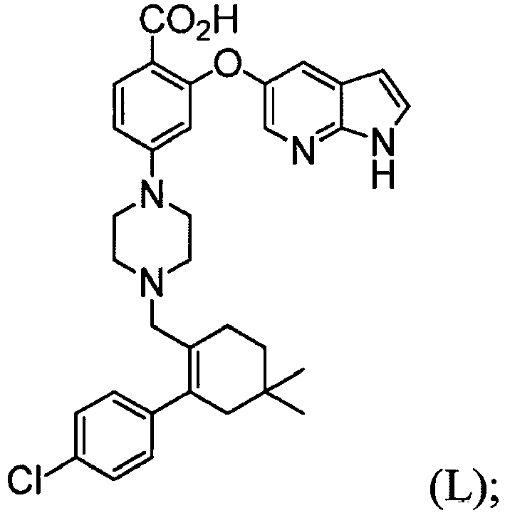
ir
(b") junginio, kurio formulė (L), sujungimą su 1-metil-3-(3-dimetilaminopropil)karbodiimido hidrochloridu, 4-dimetilaminopiridinu, organiniu tirpikliu ir bet kuriuo junginiu, kurio formulė (N), siekiant gauti junginį, kurio formulė (A1), kurioje R² yra:
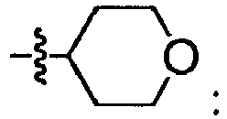
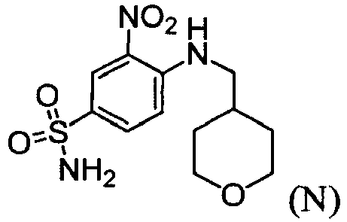
arba junginiu, kurio formulė (P), siekiant gauti junginį, kurio formulė (A1), kurioje R² yra:
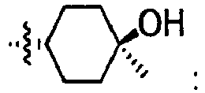
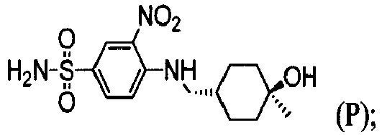
tokiu būdu gaunant junginį, kurio formulė (A1);
kur junginys, kurio formulė (K), yra gaunamas:
(d) sujungiant junginį, kurio formulė (D):
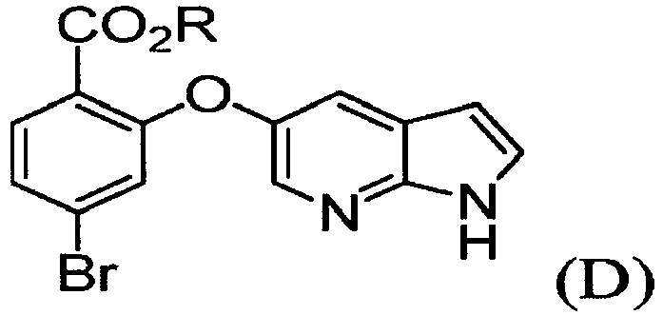
su junginiu, kurio formulė (I):
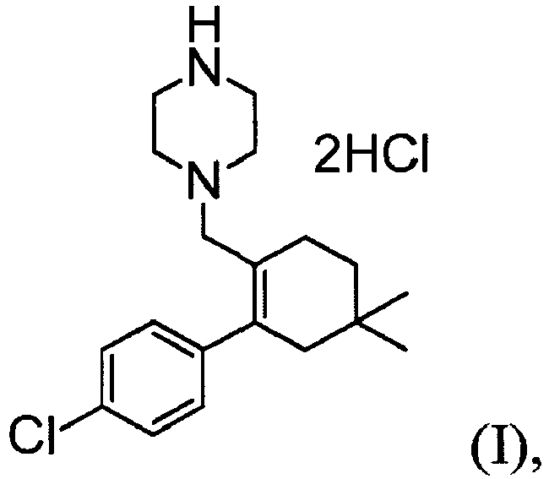
paladžio šaltiniu, tret-butoksido druska ir fosfino ligandu aprotoniniame organiniame tirpiklyje, siekiant gauti junginį, kurio formulė (K).

2. Junginys pagal 1 punktą, kur R² yra:
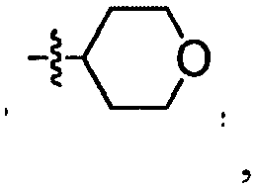
ir (b") pakopa apima:
(b") (L) formulės junginio sujungimą su 1-etil-3-(3-dimetilaminopropil)karbodiimido hidrochloridu, 4-dimetilaminopiridinu, organiniu tirpikliu ir junginiu, kurio formulė (N):
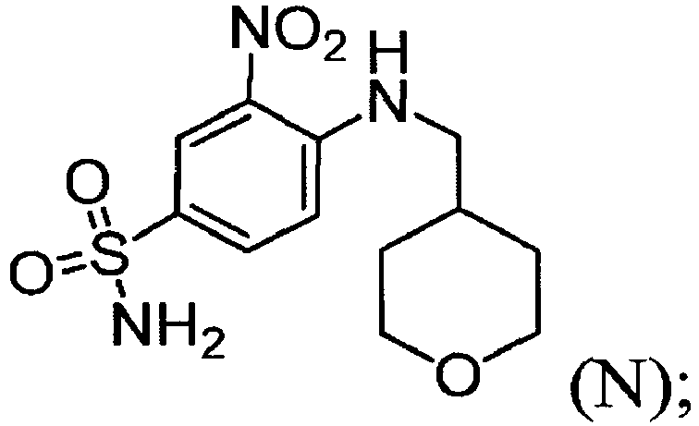
siekiant gauti junginį, kurio formulė (A1).

3. Junginys pagal 1 punktą, kur R² yra:
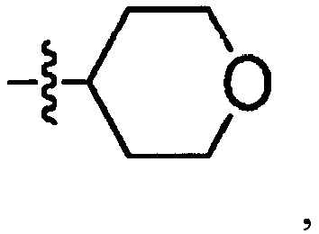
ir būdas papildomai apima:
(c") junginio, kurio formulė (M):
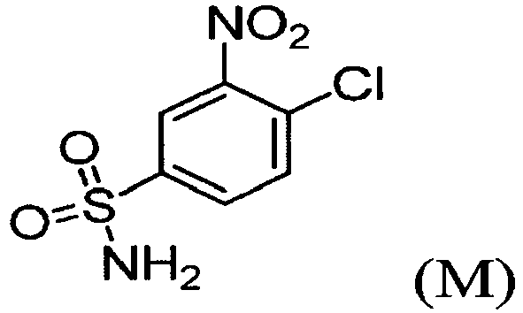
sujungimą su tretinio amino baze, organiniu tirpikliu ir (tetrahidro-2H-piran-4-il)metanaminu arba jo druska, siekiant gauti junginį, kurio formulė (N).

4. Junginys pagal 1 punktą, kur R² yra:
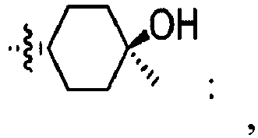
ir būdas papildomai apima:
(c") junginio, kurio formulė (M):
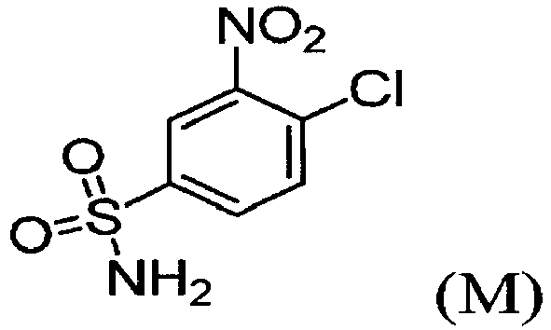
sujungimą su tretinio amino baze, organiniu tirpikliu ir (1R,4R)-4-(aminometil)-1-metilcikloheksanoliu arba jo druska, siekiant gauti (P) formulės junginį.

5. Būdas pagal bet kurį iš 1 - 4 punktų, kur (a) pakopoje tret-butoksido druska yra parinkta iš grupės, susidedančios iš natrio tret-butoksido ir kalio tret-butoksido.

6. Būdas pagal bet kurį iš 3 - 5 punktų, kur (c") pakopoje tretinio amino bazė yra N,N-diizopropiletilaminas.

7. Būdas pagal bet kurį iš 1 - 6 punktų, kur (I) formulės junginys yra sujungiamas su baze prieš sujungimą (d) pakopoje.

8. Būdas pagal bet kurį iš 1 - 6 ir 7 punktų, kur (d) pakopoje paladžio šaltinis yra Pd₂dba₃ arba [(cinamil)PdCl]₂.

9. Būdas pagal bet kurį iš 1 - 6, 7 ir 8 punktų, kur (d) pakopos fosfino ligandas yra junginys, kurio formulė (J):
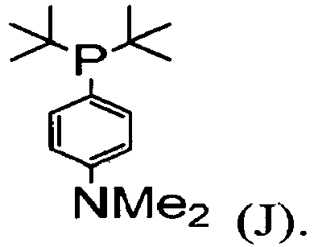

10. Būdas pagal bet kurį iš 1 - 6, 7, 8 ir 9 punktų, kur paladžio šaltinis yra Pd₂dba₃, katalizinis Pd₂dba₃ kiekis yra naudojamas santykyje su (I) junginio kiekiu, ir kur katalizinis Pd₂dba₃ kiekis yra nuo apie 0,5 molio procento iki apie 2 molio procentų.

11. Būdas pagal 10 punktą, kur katalizinis (J) formulės junginio kiekis yra naudojamas santykyje su (I) formulės junginio kiekiu ir kur katalizinis (J) formulės junginio kiekis yra nuo apie 1 molio procento iki 5 molio procentų.

12. Būdas pagal bet kurį iš 1 - 11 punktų, kur (d) pakopoje tret-butoksido druska yra parinkta iš grupės, susidedančios iš natrio tret-butoksido ir kalio tret-butoksido.

13. Būdas pagal bet kurį iš 1 - 12 punktų, kur būdas papildomai apima:
(e) (B) formulės junginio sujungimą su junginiu, kurio formulė (C):
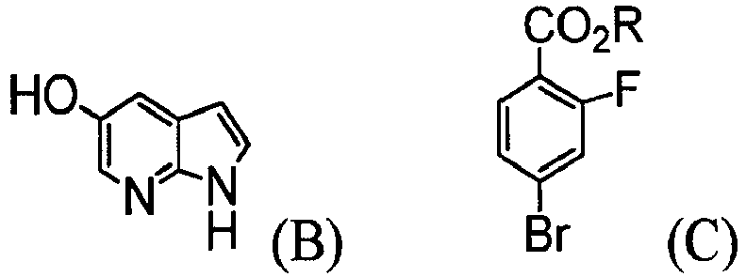
ir tret-butoksido druska organiniame tirpiklyje, siekiant gauti (D) formulės junginį.

14. Būdas pagal 13 punktą, kur (e) pakopoje tret-butoksido druska yra parinkta iš grupės, susidedančios iš natrio tret-butoksido ir kalio tret-butoksido.

15. Būdas pagal 13 arba 14 punktą, kur būdas papildomai apima:
(f) junginio, kurio formulė (A):
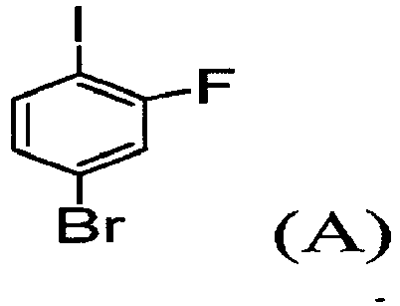
sujungimą su R¹MgX aprotoniniame tirpiklyje; kur R¹ yra C₁-C₆alkilas ir X yra Cl, Br, arba I;
(g) C₁-C₁₂alkilo chlorformiato arba di-(C₁-C-₁₂alkil)dikarbonato sujungimą su (f) pakopos produktu, siekiant gauti (C) formulės junginį.

16. Būdas pagal 15 punktą, kur (f) pakopoje R¹ yra izopropilas.

17. Būdas pagal 15 arba 16 punktą, kur (f) pakopoje R yra tret-butilas ir di-(C₁-C₁₂alkil)dikarbonatas yra di-tret-butilo dikarbonatas.

18. Būdas pagal bet kurį iš 1 - 17 punktų, kur būdas papildomai apima:
(h) junginio, kurio formulė (E):
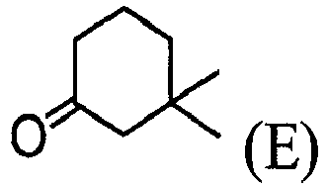
sujungimą su dimetilformamidu ir POCl₃, siekiant gauti junginį, kurio formulė (F):
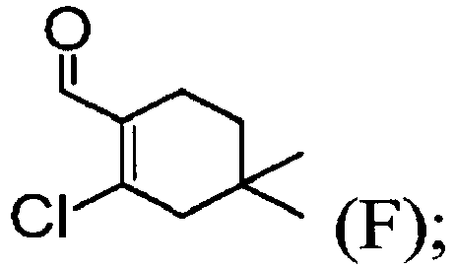
(i) (F) formulės junginio sujungimą su paladžio šaltiniu ir 4-chlorfenilboro rūgštimi organiniame tirpiklyje, siekiant gauti junginį, kurio formulė (G):
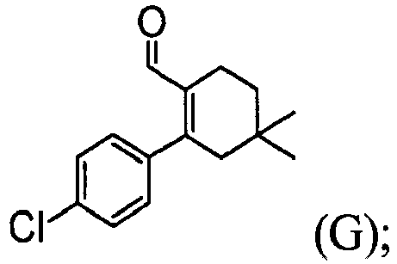
(j) (G) formulės junginio sujungimą su BOC-piperazinu ir natrio triacetoksiborhidridu organiniame tirpiklyje, siekiant gauti junginį, kurio formulė (H):
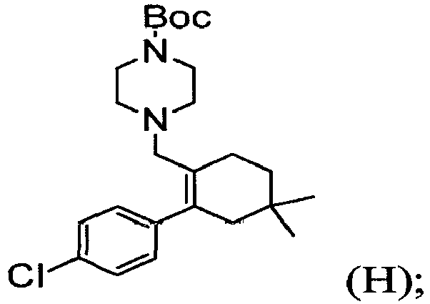
ir
(k) (H) formulės junginio sujungimą su druskos rūgštimi, siekiant gauti (I) formulės junginį.

19.Būdas pagal 18 punktą, kur (i) pakopoje paladžio šaltinis yra Pd(OAc)₂.

20. Būdas pagal 18 arba 19 punktą, kur (i) pakopa apima tetrabutilamonio bromido sujungimą su (F) formulės junginiu, paladžio šaltiniu ir 4-chlorfenilboro rūgštimi organiniame tirpiklyje.

21. Būdas pagal bet kurį iš 18 - 20 punktų, kur (j) pakopa papildomai apima (H) formulės junginio kaip kristalinės kietos medžiagos, gavimą.

22. Būdas pagal bet kurį iš 18 - 21 punktų, kur (k) pakopa papildomai apima (I) formulės junginio kaip kristalinės kietos medžiagos, gavimą.

23. Būdas pagal bet kurį iš 1 - 22 punktų, kur R yra parinkta iš grupės, susidedančios iš metilo, etilo, n-propilo, izopropilo, n-butilo, tret-butilo, izobutilo ir neo-butilo.

24. Būdas pagal 23 punktą, kur R yra tret-butilas.

